T
- 用途
BH-201L智能网络同步屏蔽仪是一款能够有效屏蔽手机2G/3G/4G以及WLAN的全网型信号屏蔽器。其发射功率大，覆盖范围广，可长时间稳定持续工作，同时对TDD基站上行无干扰。主要应用于监狱、考场、保密会议、学校等需要保密性场所中。
- 功能
- 2G（电信/联通/移动）、3G(电信/联通/移动)、4G(电信/联通/移动)以及WLAN同时全网、全方位屏蔽；
- 内含12个频段，7个输出端口，每频段最小输出功率达33dBm，有效保障屏蔽效果；
- 先进的TD-SCDMA/TD-LTE同步技术，同步信号误差小于1us，屏蔽器在基站下行时隙发射屏蔽信号，实现对TD-LTE/TD-SCDMA基站零干扰，TD-LTE/TD-SCDMA均可达-95dBm的超高同步灵敏度；
- 利用定向天线发射,有效提高发射效率;
- 具备集中监控功能,利用内嵌的以太网模块,方便组网,实现远程监控功能。可方便控制设备开关，设置各频段ATT，查询各频段输出功率等功能；
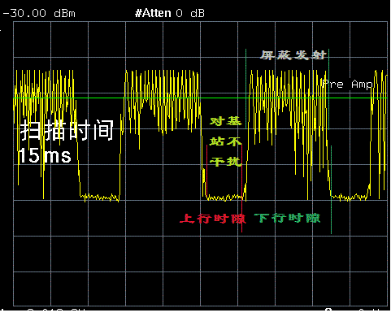
- 结构设计轻便美观，既适用于桌面摆放，也适用于挂墙安装。
- 自然散热，工业化设计，可靠性高；
- 产品介绍

3.1产品实物
产品尺寸为：300mm*300mm*95mm。
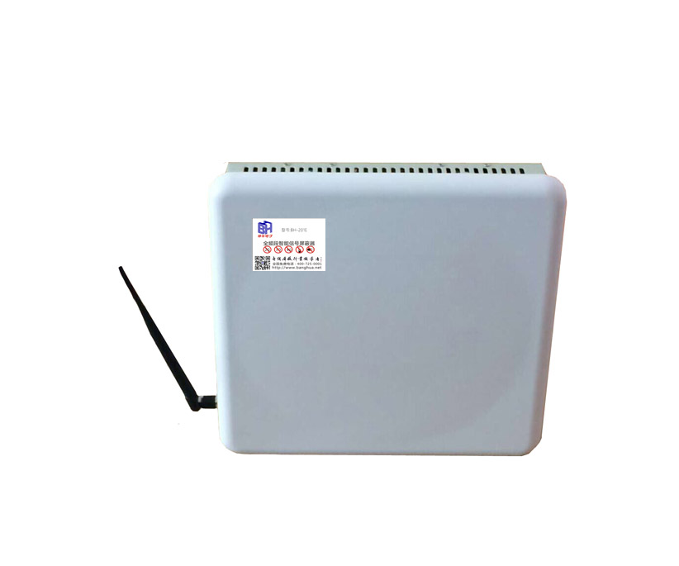

图1 产品实物图

3.2产品分类
产品分类见表1.
表1 产品分类
产品型号 | 输出功率 | 工作频段 | 供电方式 | 应用场合
BH-201L | 33dBm | 2G/3G/4G/WLAN | AC220 | 室内
订货可选信息代码示例：JR-F12N7P33: F12 N7 P33 SL
1 2 3 4
1—频段数量12； 2—端口数量7； 3—最小输出功率33dBm；4—具备4G同步功能
- 特性参数
特性参数见表2.
表2：特性参数表
项目 | 参数 |  |  | 备注
工作频段 |  | CDMA | 870MHz~ 880 MHz
工作频段 |  | GSM | 930MHz~ 960 MHz
工作频段 |  | DCS | 1805MHz~ 1840MHz
工作频段 |  | LTE-FDD | 1840MHz~ 1880MHz
工作频段 |  | TD-LTE_F | 1880MHz~ 1920MHz
工作频段 |  | CDMA2000 | 2110MHz~ 2130MHz
工作频段 |  | WCDMA | 2130MHz~ 2160MHz
工作频段 |  | TD-SCDMA | 2010MHz~ 2025MHz
工作频段 |  | TD-LTE_D | 2575MHz~ 2635 MHz
工作频段 |  | TD-LTE_E | 2300MHz~ 2390 MHz
工作频段 |  | WLAN 2.4G | 2400MHz~ 2484 MHz
最小输出功率 | 通道1-12 |  | 33±2 dBm
带外抑制 | ≥15dB（工作频段外偏差10MHz） |  |  | 含所有工作频段
带内波动 | ≤5dB |  |  | 含所有工作频段
同步灵敏度 | -95dBm
同步范围 | -95dBm～-30dBm
自动搜索时间 | 40s
工作电压 | DC5V
整机功耗 | 约60W
工作温度 | 0℃～+45℃
大气压力 | 86kPa～106kPa
防护等级 | IP30
相对湿度 | ≤85%
整机尺寸 | 300mm *300mm *95mm
整机重量 | 约3.1kg

